Memoria tecnica - Corporativo JUC
Pipeline de datos (ETL + Cloud + Analisis)

Corporativo JUC

Indice
Indice 2
Resumen ejecutivo 3
Objetivo y alcance 3
Arquitectura 4
Estructura del repositorio 4
Parte I - Fuentes de datos 5
Parte II - ETL 6
Transformaciones (T01..T10) 6
Validacion de minimos 7
Parte III - PostgreSQL 7
Modelo relacional (3FN) 7
Indices y EXPLAIN ANALYZE 8
Consultas 8
Parte IV - MongoDB 9
Colecciones 9
Indices 9
Consultas y pipelines 9
Parte V - Integracion SQL + NoSQL 10
Parte VI - Cloud 10
Parte VII - Visualizacion 11
Operacion y pruebas 12
Limitaciones y trabajo futuro 13
Anexos 13
A. Diccionario de datos (resumen) 13
B. Consultas y evidencia 14
C. Indice de figuras 14

Resumen ejecutivo
Corporativo JUC S.A. de C.V. es una empresa ficticia de electronica en
Mexico. Este proyecto construye un pipeline de ingenieria de datos completo:
genera tres fuentes crudas con errores intencionales, las limpia con 10
transformaciones auditables, las carga en PostgreSQL (modelo relacional 3FN) y
en MongoDB (documentos), responde 47 preguntas de negocio y produce 13
visualizaciones interactivas y 22 indicadores.
Cifras de la ultima ejecucion (semilla SEED = 20260904):
Indicador | Valor
Facturacion (pedidos completados) | $127,336,206.51
Pedidos completados / totales | 1,483 / 2,259
Ticket promedio | $85,863.93
Tasa de cancelacion | 34.35%
Unidades vendidas | 10,782
Utilidad bruta | $37,982,053.12
Margen real ponderado | 29.46%
Clientes con al menos un pedido | 1,314
Productos vendidos | 514 de 606
Preguntas respondidas | 20 SQL + 12 pipelines + 15 find/count

El proyecto es reproducible: la semilla fija los datos y una sola orden
(python src/run_all.py) regenera todo el pipeline.

Objetivo y alcance
Objetivo general: demostrar un flujo de ingenieria de datos de extremo a
extremo, desde fuentes crudas y sucias hasta analisis y visualizacion, usando
PostgreSQL, MongoDB y servicios cloud.
Objetivos especificos:
- Generar fuentes con errores intencionales y documentar su calidad.
- Implementar un ETL con 10 transformaciones y campos derivados.
- Modelar y cargar un esquema relacional normalizado (3FN) en PostgreSQL.
- Modelar colecciones documentales e implementar consultas y pipelines en MongoDB.
- Integrar ambos motores con Pandas para responder preguntas que ninguno resuelve solo.
- Desplegar en servicios cloud (Supabase y MongoDB Atlas) con degradacion local.
- Producir un reporte con indicadores y visualizaciones.
Fuera de alcance: datos reales de produccion, alta disponibilidad 24/7,
streaming en tiempo real y modelos predictivos avanzados.

Arquitectura
Cuatro componentes obligatorios:
- ETL (Python + Pandas): extrae, limpia, homologa y deriva campos; deja
evidencia de calidad.
- PostgreSQL: datos estructurados y transaccionales (clientes, pedidos,
detalle, pagos) con integridad referencial.
- MongoDB: documentos con atributos variables (catalogo semiestructurado,
resenas y eventos de navegacion).
- Cloud: PostgreSQL administrado en Supabase y MongoDB Atlas; almacenamiento
y computo simulados con un arbol de carpetas portable.
Fuentes crudas ETL Almacenes
--------------- ----------------- -------------------------
CSV (A) -> extraer -> transformar -> PostgreSQL (3FN + vista)
JSON (B) -> (10 reglas) -> cargar -> MongoDB (documentos)
Sheets/XLSX (C) -> -> data/sql, data/nosql
Almacenes -> Analisis (Pandas) -> Reportes CSV + Visualizacion (Plotly/HTML)
El flujo se orquesta con src/run_all.py en cinco etapas:
generar -> etl -> integracion -> analisis -> graficos (y tests opcional con
--con-tests).

Estructura del repositorio
Proyecto_BigData/
src/ codigo del pipeline
config.py rutas, semilla, minimos, catalogos
utils.py logging, tracker de calidad, tablas
generate_sources.py Parte I: 3 fuentes crudas con errores
etl_extract.py extraccion + evidencia por tabla/columna
etl_transform.py 10 transformaciones (T01..T10)
etl_load.py 3FN + datasets analiticos + documentos
integration.py DDL, carga, 20 SQL, 12 pipelines, 15 find
analysis.py 21 analisis de negocio
viz.py 13 graficos Plotly -> HTML
er_diagram.py diagrama ER (PNG) + justificacion 3FN
run_all.py orquestador de etapas
tests/ 167 pruebas (transform, integration, analysis, run_all)
docs/ memoria (.md/.docx/.pdf) y guion de presentacion
.opencode/skills/ project-docs, data-pipeline, informe-juc
data/
raw/csv, raw/json, raw/sheets fuentes crudas
processed/tablas tablas normalizadas 3FN
processed/dataset_postgresql.csv dataset para PostgreSQL
processed/dataset_mongodb.json documentos para MongoDB
processed/integracion/ SQLite local (solo modo local)
sql/ 01_ddl.sql, 02_consultas.sql, EXPLAIN
nosql/ NDJSON, indices.json, pipelines y consultas
reports/ calidad, consultas_sql/, consultas_mongodb/,
analisis/, modelo_relacional.md/.png,
integracion_entorno.md, figuras_indice.csv,
reporte.html
figures/ 13 HTML + plotly.min.js
logs/ pipeline.log y artefactos de referencia
README.md guia principal
README_CARPETAS.md mapa detallado de carpetas
GUIA_CONEXION_NUBE.md configuracion de Supabase y Atlas
.env.example plantilla de credenciales (sin secretos)

Parte I - Fuentes de datos
Se generan tres fuentes con formatos distintos y errores deliberados:
Fuente | Origen | Formato | Errores inyectados
A | CSV | .csv | duplicados, ciudades con varias grafias, precios como texto ($1,234.56), fechas ambiguas, PK no numericas, nulos y tipos mezclados
B | JSON | .json | estructura semiestructurada, atributos variables por familia, anidamiento
C | Google Sheets | .xlsx | ciudades y categorias sucias, regiones inconsistentes con la ciudad

Archivos:
- data/raw/csv/: clientes.csv, productos.csv, pedidos.csv,
detalle_pedido.csv, pagos.csv.
- data/raw/json/: productos_semiestructurados.json, resenas.json,
actividad_usuario.json.
- data/raw/sheets/: sucursales.xlsx, proveedores.xlsx,
promociones.xlsx, objetivos_venta.xlsx.
La Fuente C se documenta como Google Sheets exportado a `.xlsx`: en
produccion se leeria con la Sheets API o el enlace de exportacion, con las
mismas columnas.

Parte II - ETL

Transformaciones (T01..T10)
ID | Transformacion | Efecto
T01 | Eliminacion de duplicados | una fila por clave natural
T02 | Normalizacion de texto | recorta, colapsa espacios, unifica mayusculas
T03 | Tratamiento de nulos | imputacion por regla de negocio o marca Sin ...
T04 | Correccion de tipos | enteros, decimales y booleanos con Int64 nullable
T05 | Estandarizacion de fechas | formatos multiples -> datetime64[ns]
T06 | Validacion de precios | descarta negativos y texto no convertible
T07 | Validacion de cantidades | enteros en [1,100] (imputa 1) y descuento >= 0
T08 | Unificacion de categorias y ciudades | PC/COMPUTADORAS -> Computadoras; Ver./VERACRUZ -> Veracruz
T09 | Eliminacion de columnas | quita columnas redundantes o vacias
T10 | Campos derivados | anio_mes, margen, rango de precio, conciliacion, etc.

Cada transformacion registra filas antes/despues, registros afectados y la regla
aplicada en data/reports/calidad_transformaciones.csv (93 filas de evidencia
en la ultima corrida).

Validacion de minimos
data/reports/validacion_minimos.csv demuestra que se superan los minimos del
enunciado:
Informacion | Destino | Minimo | Final | Cumple
Clientes | clientes | 1000 | 1862 | SI
Productos | productos | 500 | 606 | SI
Pedidos | pedidos | 2000 | 3277 | SI
Detalles de pedidos | detalle_pedido | 1000 | 3891 | SI
Resenas | resenas (MongoDB) | 2000 | 2475 | SI
Navegacion | actividad_usuario (MongoDB) | 1000 | 4236 | SI

Parte III - PostgreSQL

Modelo relacional (3FN)
El esquema operativo tiene las 6 tablas exigidas: clientes, productos,
categorias, pedidos, detalle_pedido y pagos. Se anaden dos dimensiones
(dim_ciudades, dim_sucursales) y una tabla de hechos analitica
(fact_ventas), mas la vista v_resumen_ventas.
Restricciones implementadas:
- PK en todas las tablas.
- FK entre pedidos-clientes, pedidos-sucursales, detalle-pedido,
detalle-producto, pagos-pedido, productos-categoria y clientes-ciudad.
- UNIQUE en nombres de categoria, ciudad y sucursal, y en el nombre de producto.
- NOT NULL en las columnas clave.
- CHECK de precios positivos, margen entre 0 y 1, cantidades positivas,
descuentos coherentes y total = subtotal - descuento.
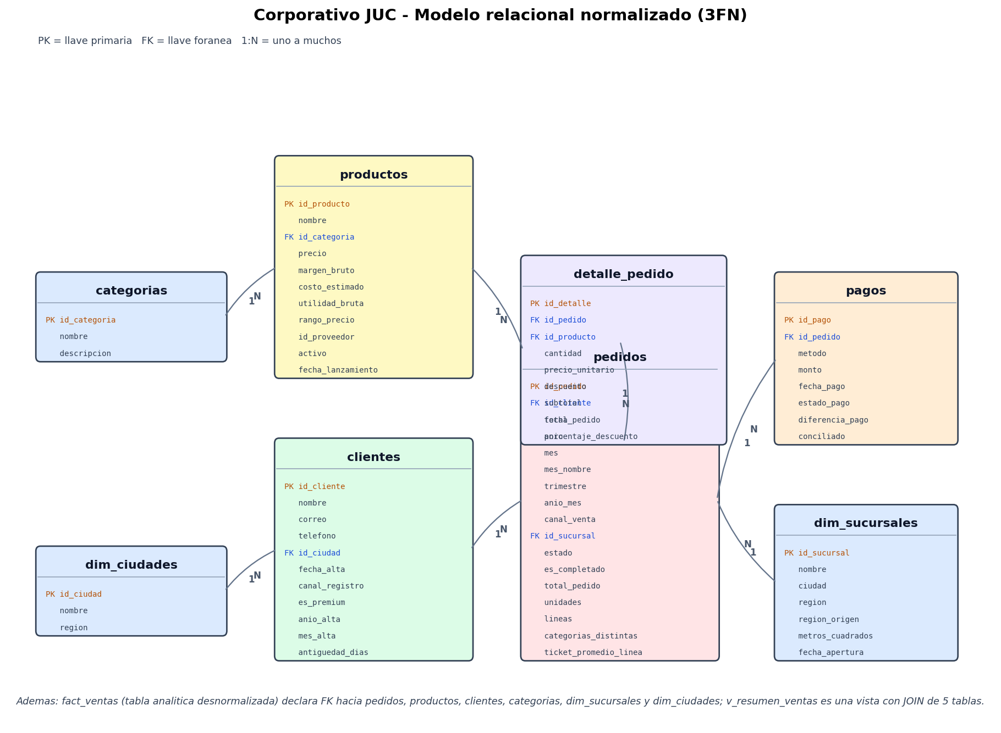
Diagrama ER del modelo relacional
DDL completo: data/sql/01_ddl.sql (copia en
data/reports/consultas_sql/01_ddl.sql).

Indices y EXPLAIN ANALYZE
Se definen 19 indices sobre claves foraneas y columnas de filtro/orden
(fechas, estado, canal, categoria, rango de precio, conciliacion). El archivo
data/reports/consultas_sql/03_explain_analyze.md compara el plan antes y despues de crear el
indice: el plan pasa de un recorrido completo a Index Scan, con
una mejora de 4.17x (0.97 ms sin indice frente a 0.23 ms con el indice
ix_fact_anio_mes, tiempos promedio del servidor).

Consultas
Se ejecutan 20 consultas (Q01..Q20) contra PostgreSQL. Cubren INNER JOIN,
LEFT JOIN, una consulta de 4+ tablas (Q19 usa 7), agregaciones
COUNT/SUM/AVG/MIN/MAX, GROUP BY, HAVING, ORDER BY, subconsultas y el uso
de la vista. Cada resultado se guarda en
data/reports/consultas_sql/Qxx_*.csv y el resumen en
00_resumen_consultas.csv.
Ejemplos de preguntas respondidas: top de productos y clientes, evolucion
mensual, mix por categoria, ticket por canal, productos nunca vendidos,
conciliacion de pagos, Pareto y detalle 360 del pedido.

Parte IV - MongoDB

Colecciones
Coleccion | Documentos | Contenido
productos | 606 | catalogo con subdocumento atributos variable por familia
resenas | 2475 | resenas con cliente anidado, calificacion y verificacion
actividad_usuario | 4236 | eventos de navegacion, visualizacion y compra

Documentos en data/nosql/*.ndjson; definicion de indices en
data/nosql/indices.json.

Indices
12 indices en total (4 por coleccion): clave natural, categoria+precio,
atributo variable (sparse), rango de precio, resenas por producto/cliente,
calificacion y fecha; navegacion por producto, usuario, embudo y categoria.

Consultas y pipelines
- 15 consultas find/countDocuments (B01..B15) que usan sort, limit,
countDocuments y los operadores $gt, $lt, $gte, $lte, $in, $and,
$or.
- 12 pipelines de agregacion (A01..A12) con $match, $group, $sort,
$project, $limit, $unwind y $lookup. Responden, entre otras:
- A02: productos muy vistos y nunca vendidos (inversion que no convierte).
- A08: consulta dinamica sobre atributos.procesador, presente solo en una familia.
- A11: calificacion promedio por categoria.
- A12: actividad de navegacion por ciudad.
Codigo en data/nosql/01_pipelines.js y data/nosql/02_consultas.js;
resultados en data/reports/consultas_mongodb/A*.csv y B*.csv.

Parte V - Integracion SQL + NoSQL
La pregunta central es: ¿los productos mas vistos son los mas vendidos? No se
puede responder con un solo motor, porque las ventas viven en PostgreSQL y la
navegacion en MongoDB. Se resuelve en Python/Pandas:
- De PostgreSQL se extrae id_producto, cantidad_vendida, ingresos.
- De MongoDB se extrae id_producto, numero_visualizaciones.
- Se cruzan con merge por id_producto.
Resultado (A10): Pearson +0.323 entre visitas y unidades vendidas para los
productos visitados y vendidos. Al ampliar la poblacion, la correlacion baja:
Pearson +0.146 sobre todos los productos y +0.104 solo entre los
visitados; el Spearman +0.270 sobre todos los productos confirma que la
relacion es debil y no monotona perfecta. La conclusion es que la navegacion
ayuda pero no garantiza la venta: hay 63 productos con trafico y cero unidades
vendidas; 92 productos (de 606) no tienen una venta completada, y 55 no tienen
una sola linea en ningun pedido (Q06).
Artefactos: 11_correlacion_visitas_ventas.csv,
12_dispersion_visitas_ventas.csv, 13_inventario_muerto.csv,
14_under_exposure.csv y 20_cuadrantes_visitas_ventas.csv.

Parte VI - Cloud
Componente | Implementacion | Estado
Cloud Database (SQL) | PostgreSQL 17 en Supabase (Session pooler IPv4) | real
Cloud Database (NoSQL) | MongoDB Atlas 8.0 (cluster M0) | real
Cloud Storage | arbol local data/ con el layout del enunciado | simulado
Cloud Computing | ejecucion portable de Python (VM/CI/contenedor) | simulado/portatil

Configuracion en .env (ignorado por git; plantilla en .env.example):
- SUPABASE_HOST, SUPABASE_PORT, SUPABASE_DATABASE, SUPABASE_USER,
SUPABASE_PASSWORD, PG_SSLMODE=require.
- MONGO_URI, MONGO_DB=juc.
- Variables de control: FORZAR_SQLITE, SIN_POSTGRES, SIN_MONGO.
Sin credenciales, el pipeline degrada a SQLite y NDJSON sin fallar, de modo
que tambien se reproduce sin infraestructura.
Layout de almacenamiento (punto 26):
data/raw/{csv,json,sheets} crudo (fuentes A/B/C)
data/processed/tablas tablas normalizadas 3FN
data/processed/dataset_*.{csv,json} datasets para los motores
data/sql/ DDL, consultas y EXPLAIN
data/nosql/ colecciones, pipelines, consultas, indices
data/reports/ resultados, evidencia y reportes
data/figures/ visualizaciones

Parte VII - Visualizacion
Se generan 13 visualizaciones interactivas con Plotly (HTML): hover con el
valor exacto, zoom y series aislables. Las 7 primeras (01-07) forman el bloque
principal ("Principales") y las 6 restantes (08-13) el bloque de anexo
("Anexo"). Todas se reunen en data/reports/reporte.html; cada una tambien
existe por separado en data/figures/.
# | Visualizacion | Que muestra
01 | 01_ventas_mensuales — Serie temporal de ventas | facturacion mensual y ticket promedio por pedido
02 | 02_mix_categoria — Mix por categoria | participacion por familia y margen
03 | 03_ley_de_pareto — Ley de Pareto | concentracion de la venta (24.1% de productos = 80% de la facturacion)
04 | 04_embudo_navegacion — Embudo navegacion-compra | eventos por paso y caidas (1405 -> 942 -> 468)
05 | 05_inventario_muerto — Visitas sin venta | productos muy vistos y jamas vendidos
06 | 06_impacto_descuentos — Descuentos vs margen | como cae el margen con el descuento
07 | 07_ventas_por_ciudad — Ventas por ciudad | facturacion por ciudad (Tijuana arriba)
08 | 08_ticket_por_canal — Ticket y margen por canal | facturacion y margen real por canal de venta
09 | 09_segmentos_clientes — Segmentacion RFM | clientes por segmento y peso en la venta
10 | 10_correlacion_visitas_ventas — Correlacion navegacion-venta | dispersion y ajuste lineal
11 | 11_under_exposure — Under-exposure | vendidos con pocas visitas
12 | 12_satisfaccion — Calificaciones | distribucion de resenas y tasa positiva
13 | 13_por_sucursal — Facturacion por sucursal | venta y ticket por sucursal

El reporte las organiza en dos bloques: Principales (1-7) — las siete
primeras, el bloque destacado del reporte — y Anexo (8-13) — las seis
restantes, con el detalle complementario.
Indicadores principales (22): los 10 de la Parte VII (ingresos totales, pedidos
totales, ticket promedio, clientes activos, producto mas vendido, producto mas
visto, categoria mas rentable, ciudad con mayores ventas, calificacion
promedio y mes con mayores ventas) mas pedidos completados, tasa de
cancelacion, unidades vendidas, unidades por pedido, productos vendidos,
categorias, utilidad bruta, margen real ponderado, descuentos otorgados,
ticket con y sin descuento e ingreso por cliente.

Operacion y pruebas
python -m venv .venv
.\.venv\Scripts\python.exe -m pip install -r requirements.txt
.\.venv\Scripts\python.exe src\run_all.py
.\.venv\Scripts\python.exe src\run_all.py --con-tests
Etapas y flags: --listar, --sin-generar, --solo <etapas>,
--con-tests. El pipeline se detiene en la primera etapa que falla.
Estado verificado de la ultima corrida:
Comprobacion | Resultado
Pruebas (pytest) | 167 passed
Consultas SQL | 20/20 OK
Pipelines NoSQL | 12/12 OK
Consultas find/count | 15/15 OK
Visualizaciones | 13/13 OK
Diagrama ER | generado
Nulos en el dataset final | 0

Limitaciones y trabajo futuro
- Datos sinteticos: las conclusiones describen la empresa ficticia, no un
negocio real.
- Pandas trabaja en memoria; para volumenes mayores habria que migrar el ETL a
Spark/Dask.
- Cloud Storage y Cloud Computing estan simulados con el arbol local y la
portabilidad del codigo; no se aprovisionan buckets ni VMs.
- El reporte visual es HTML: no se incrusta en Word; se entrega como
reporte.html y se imprime a PDF desde el navegador si hace falta.
- Mejoras: orquestacion programada (cron/Airflow), monitoreo de calidad,
pruebas de carga y un modelo predictivo de churn/recomendacion.

Anexos

A. Diccionario de datos (resumen)
- clientes: id_cliente, nombre, ciudad, region, es_premium, antiguedad_dias.
- productos: id_producto, nombre, id_categoria, categoria, precio,
costo, margen_bruto, rango_precio.
- pedidos: id_pedido, id_cliente, id_sucursal, fecha_pedido,
anio_mes, estado, canal_venta, total_pedido.
- detalle_pedido: id_detalle, id_pedido, id_producto, cantidad,
precio_unitario, descuento, subtotal, total.
- pagos: id_pago, id_pedido, metodo, monto, estado_pago,
diferencia_pago, conciliado.
- categorias: id_categoria, nombre.

B. Consultas y evidencia
- data/reports/consultas_sql/: 01_ddl.sql, 02_consultas.sql,
03_explain_analyze.md, 04_explain_analyze.csv, Q01..Q20.
- data/reports/consultas_mongodb/: 01_pipelines.js, 02_consultas.js,
A01..A12, B01..B15.
- data/reports/calidad_transformaciones.csv y validacion_minimos.csv.

C. Indice de figuras
data/reports/figuras_indice.csv lista las 13 visualizaciones con su archivo,
estado y tamano. El reporte unificado es data/reports/reporte.html.
python -m venv .venv
.\.venv\Scripts\python.exe -m pip install -r requirements.txt
.\.venv\Scripts\python.exe src\run_all.py
.\.venv\Scripts\python.exe src\run_all.py --con-tests

